Администрация муниципального образования
сельского поселения село Ворсино
Боровского района Калужской области
249020, Калужская область, Боровский район, с. Ворсино, ул. Молодёжная, 8
тел. (48438) 6-87-29, факс (48438) 6-87-29, admvorsino@yandex.ru, https://www.adm-vorsino.ru

ОТЧЕТ
ГЛАВЫ АДМИНИСТРАЦИИ

о результатах деятельности администрации муниципального образования сельского поселения село Ворсино в 2022 году

с. Ворсино
2023
СОДЕРЖАНИЕ

1. Основные социально-экономические показатели 3
2. Важнейшие общественно-значимые события 2022 года 4
3. Результаты деятельности администрации по решению вопросов местного значения в 2022 году 5
3.1. Полномочия, прямо закрепленные законом за сельским поселением 5
3.1.1. Бюджетные, налоговые и имущественные полномочия 5
3.1.2. Обеспечение пожарной безопасности 8
3.1.3. Создание условий для обеспечения населения услугами связи, общественного питания, торговли и бытового обслуживания 9
3.1.4. Культура и досуг 10
3.1.5. Физическая культура и спорт 11
3.1.6. Архивное дело 15
3.1.7. Благоустройство территории 15
3.1.8. Градостроительная деятельность 17
3.1.9. Развитие малого и среднего предпринимательства 18
3.1.10. Работа с детьми и молодежью 19
3.1.11. Охрана общественного порядка 20
3.2. Полномочия, исполнение которых передано сельскому поселению от муниципального района 21
3.2.1. Коммунальное хозяйство 21
3.2.2. Дорожная деятельность 24
3.2.3. Организация ритуальных услуг и содержание мест захоронения 26
3.2.4. Жилищные отношения 26
3.2.5. Предупреждение и ликвидация последствий чрезвычайных ситуаций 28
3.2.6. Градостроительная деятельность 28
3.2.7. Создание условий для массового отдыха 29
3.2.8. Полномочия собственника водных объектов 30
3.3. Отдельные государственные полномочия, исполнение которых передано сельскому поселению 30
3.3.1. Воинский учёт 30
3.4. Вопросы, не отнесенные к полномочиям сельского поселения 30
3.5. Анализ обращений граждан 32
3.6. Развитие кадрового потенциала администрации 36
3.7. Иные мероприятия администрации 36

Основные социально-экономические показатели
Главными задачами в работе администрации является исполнение полномочий в соответствии с Федеральным законом от 06.10.2003 № 131-ФЗ «Об общих принципах организации местного самоуправления в Российской Федерации», а также исполнение Указов Президента Российской Федерации от 07.05.2018 №204 «О национальных целях и стратегических задачах развития Российской Федерации на период до 2024 года» и от 21.07.2020 № 474 «О национальных целях развития Российской Федерации на период до 2030 года».
На территории муниципального образования, площадь которого составляет более 9 тыс. га, расположено 19 населенных пунктов, в которых имеется 1 школа, детский сад, врачебная амбулатория и фельдшерско-акушерский пункт, 2 почтовых отделения, один филиал банка, многофункциональный центра «Мои документы» (все работы проведены в 2022 году, фактически работать начал в январе 2023 года после найма работника), а также на территории расположено 70 садовых некоммерческих товариществ.
Общая численность населения по состоянию на 01.01.2023 составила 3255 человек (в 2022 г.- 3208 человек). По сравнению с прошлым годом количество жителей увеличилось на 47 человек. Численность увеличивается за счет миграции населения. В 2022 году родились 27 младенцев, умерло 36 человек.

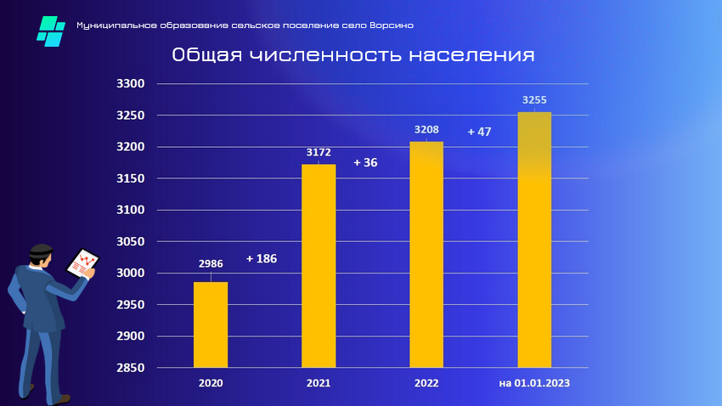
Рис. 1. Динамика численности населения, чел. на конец года

Важнейшие общественно-значимые события 2022 года
Наиболее значимыми событиями прошедшего года, безусловно, были начало специальной военной операции и мобилизация. Жители поселения с первых дней участвуют в СВО в составе кадровых военных частей, в составе добровольческих формирований, а с сентября – к ним присоединились и призванные по мобилизации.
Мобилизация объединила сотни наших жителей в желании и готовности помогать бойцам: собирали гуманитарную помощь, собирали на дополнительную экипировку, оборудование, способное помочь нашим военнослужащим повысить их боеспособность и безопасность. Только жителями на нужды фронта собрано более 2 млн. рублей.
На фоне специальной военной операции почти незаметно прошла эпидемия высокопатогенного гриппа птиц, зацепившего деревню Кочетовку и 3 СНТ. В июле на этих территориях был введен карантин, а птица изымалась с выплатой компенсации.
В сентябре 2022 года школьный автобус начал возить школьников из деревни Аристово. Для продления маршрута школьного автобуса потребовалось взаимодействие 4 ведомств: администрация поселения взяла на себя организацию и проведение закупочных процедур по устройству разворотной площадки и остановки, вскладчину с Боровским районом (фактически пополам) нашли финансирование, Министерство транспорта привело в нормативное состояние подъездную дорогу, а министерство образования и науки Калужской области выделило средства на обеспечение работы школьного автобуса по удлинённому маршруту.
Также всем миром решали задачу по открытию в Ворсино многофункционального центра «Мои документы»: поселение нашло и отремонтировало помещение, МФЦ закуплены мебель и оборудование, а жители села помогли найти работника (именно отсутствие работника затянуло открытие на полгода, и фактически приём заявлений начался в январе 2023 года).
Всем миром решали задачу организации медицинского обслуживания населения. Долгое время в Ворсинской амбулатории не было терапевта. В результате к сегодняшнему дню найдено решение: Центральная районная больница Боровского района приняла на работу в амбулаторию фельдшера, который дежурит с понедельника по пятницу, выделила служебный автомобиль, а также направляет медицинскую бригаду (терапевт с медицинской сестрой) для приема жителей по вторникам и четвергам, администрация и депутаты Сельской Думы обеспечивают доставку медиков из Балабаново в Ворсино и обратно. Благодаря такому решению организован не только терапевтический прием, оформление больничных, но и забор анализов в Ворсино, который осуществляет фельдшер на следующий день после приема терапевта.

Результаты деятельности администрации по решению вопросов местного значения в 2022 году

Полномочия, прямо закрепленные законом за сельским поселением

Бюджетные, налоговые и имущественные полномочия
«составление и рассмотрение проекта бюджета поселения, утверждение и исполнение бюджета поселения, осуществление контроля за его исполнением, составление и утверждение отчета об исполнении бюджета поселения»
п. 1 ч. 1 ст. 14 Федерального закона от 06.10.2003 № 131-ФЗ
«установление, изменение и отмена местных налогов и сборов поселения»
п. 2 ч. 1 ст. 14 Федерального закона от 06.10.2003 № 131-ФЗ
«владение, пользование и распоряжение имуществом, находящимся в муниципальной собственности поселения»
п. 3 ч. 1 ст. 14 Федерального закона от 06.10.2003 № 131-ФЗ

Экономическое развитие сельского поселения, связано с развитием индустриального парка «Ворсино» и агропромышленного парка «К-Агро».
На сегодняшний день в индустриальном парке разместили своё производство 52 компании, 29 из них уже функционируют, остальные находятся на различных стадиях строительства и запуска.
В 2022 году Калужской областью подписаны 3 соглашения о реализации инвестиционных проектов на территории индустриального парка «Ворсино»:
- ООО «Почтовая Логистическая Компания» в сфере реализации проекта по созданию масштабного логистического центра – Мегахаба АО «Почта России»;
- ООО «Ю-Ти-Джи Групп» в сфере реализации проекта создания производственного комплекса по переработке гликолевых растворов (1 очередь строительства);
- ООО «НИКАТОР» в сфере реализации проекта строительства предприятия по производству меловых наполнителей для полимеров.
В 2022 году начато строительство:
- завода по производству пластмассовых труб (ООО «Иммид Ворсино»);
- завода по производству меловых наполнителей (ООО «Никатор»).
В условиях влияния внешних санкционных ограничений на экономическую ситуацию в Российской Федерации в 2022 году доходы бюджета сельского поселения снизились по сравнению с 2021 годом на 13% или 22 882 260,16 рублей
За отчетный период в бюджет поступило 150 332 336,22 рублей, в том числе:
- налоговые и неналоговые доходы 140 155 940,27 руб.
- безвозмездные поступления составили – 10 176 395,95 руб.
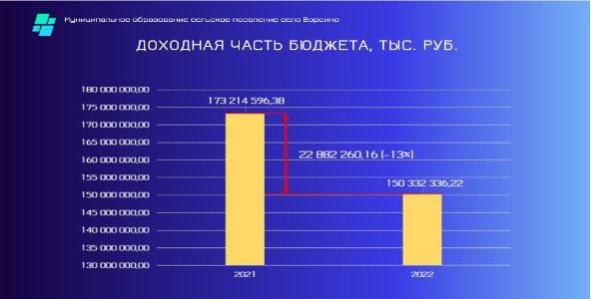

Рис. 2. Динамика доходов бюджета в 2021-2022 годах

Доходы бюджета формируют 4 налога: налог на доходы физических лиц (1/50 часть от начисленного налога), налог на совокупный доход, налог на имущество физических лиц, земельный налог. Наибольший удельный вес в структуре налоговых доходов приходиться на земельный налог – это почти три четверти всех поступлений.
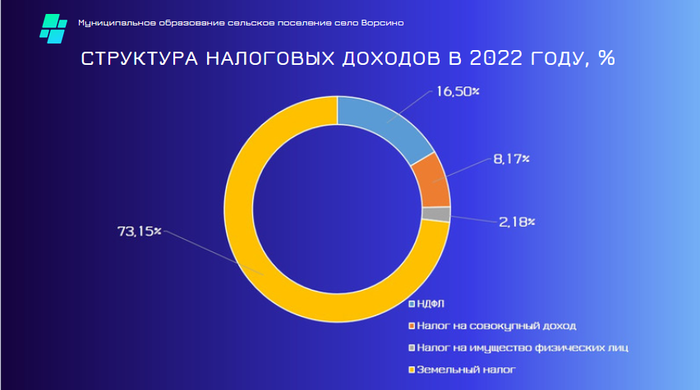
Рис. 3. Структура налоговых доходов местного бюджета

На территории поселения работает более 10 тысяч человек и 91 человек зарегистрированы в качестве самозанятых. От плательщиков налога на доходы физических лиц в бюджет поселения в 2022 году поступило 23 014 974,37 руб. (15 % от всех поступлений).

Таблица 1. Структура налоговых поступлений в 2022 г.
Налог | Сумма поступлений
Налог на доходы физических лиц | 23 014 974,37
Налог на совокупный доход | 11 379 303,28
Налог на имущество физических лиц | 3 034 777,01
Земельный налог, всего | 101 991 069,48
в т.ч. земельный налог с организаций | 82 461 036,00
земельный налог с физических лиц | 19 530 033,48

С целью мобилизации доходов в бюджет сельского поселения продолжает работу комиссия по укреплению бюджетной и налоговой дисциплины. В 2022 году проведено 11 заседаний комиссии, задолженность по имущественным налогам сокращена на 748 тысяч рублей.
Выявлены 113 правообладателей ранее учтенных объектов недвижимости. Данные о выявленных правообладателях направлены в администрацию Боровского района для внесения информации в Единый государственный реестр недвижимости.
Бюджетная политика в области расходов была направлена на повышение эффективности бюджетных расходов. С учётом национальных целей и стратегических задач развития Российской Федерации сформированы 17 муниципальных программ. Общий объем расходов составил 147 867 320,41 рублей.
Крупнейшими по объему финансирования были муниципальные программы «Благоустройство населенных пунктов муниципального образования сельского поселения село Ворсино», «Развитие дорожного хозяйства муниципального образования сельского поселения село Ворсино», «Совершенствование системы муниципального управления муниципального образования сельское поселение село Ворсино»

Таблица 2. Расходы бюджета в разбивке по муниципальным программам
№ | Наименование муниципальной программы | Фактический объём за 2022 год, руб.
1 | Развитие систем социального обеспечения населения | 2 131 441,20
2 | Кадровая политика в муниципальном образовании сельском поселении село Ворсино | 12 685 126,31
3 | Обеспечение безопасности жизнедеятельности на территории муниципального образования сельского поселения село Ворсино | 4 185 345,32
4 | Развитие культуры в сельском поселении село Ворсино | 22 105 206,47
5 | Развитие физической культуры и спорта в муниципальном образовании сельском поселении село Ворсино | 6 650 313,21
6 | Переселение граждан из аварийного жилищного фонда муниципального образования сельского поселения село Ворсино | 1 533 800,00
7 | Благоустройство населенных пунктов муниципального образования сельского поселения село Ворсино | 27 175 811,00
8 | Формирование современной городской среды муниципального образования сельского поселения село Ворсино | 0,00
9 | Создание благоприятной информационной среды на территории муниципального образования сельского поселения село Ворсино | 990 198,25
10 | Развитие дорожного хозяйства муниципального образования сельского поселения село Ворсино | 24 018 569,24
11 | Проведение праздничных мероприятий | 963 633,55
12 | Газификация населенных пунктов муниципального образования сельского поселения село Ворсино | 2 335 858,03
13 | Энергосбережение и повышение энергетической эффективности в системах коммунальной инфраструктуры на территории муниципального образования сельского поселения село Ворсино | 5 449 080,00
14 | Управление имущественным комплексом муниципального образования сельского поселения село Ворсино | 9 785 156,51
15 | Развитие молодёжной политики на территории муниципального образования сельского поселения село Ворсино | 259 365,66
16 | Совершенствование системы муниципального управления муниципального образования сельского поселения село Ворсино | 23 552 765,35
17 | Муниципальная поддержка и развитие малого и среднего предпринимательства на территории муниципального образования сельского поселения село Ворсино | 0,00
 | Всего расходы бюджета по муниципальным программам | 144 299 364,10
 | Непрограммные мероприятия | 3 567 956,31
 | ВСЕГО расходы местного бюджета | 147 867 320,41

Одним из механизмов повышения эффективности использования средств бюджета является контрактная система закупок. Для обеспечения муниципальных нужд за отчетный год было заключено 320 муниципальных контракта на
сумму 74 230 414,30 рублей. Экономия бюджетных средств по результатам конкурентных процедур определения поставщиков (исполнителей) составила
2 502 582,45 рублей.
В 2022 году в целях совершенствования системы муниципальных закупок, обоснованности цен контрактов и надежного мониторинга их исполнения, а также в целях эффективного расходования бюджетных средств при осуществлении закупок товаров (работ, услуг) у единственного поставщика внедрен в работу программный модуль «Маркетинговые исследования малых закупок».

Обеспечение пожарной безопасности
«обеспечение первичных мер пожарной безопасности в границах населенных пунктов поселения»
п. 9 ч. 1 ст. 14 Федерального закона от 06.10.2003 № 131-ФЗ

В целях обеспечения первичных мер пожарной безопасности в границах населенных пунктов поселения в 2012 году было создано общественное учреждение «Добровольная пожарная команда сельского поселения село Ворсино». На тушение различных объектов в 2022 году добровольная пожарная команда выезжала 27 раз, на пал травы, который в основном приходится на весенне-летний период, было совершено 7 выездов.
В 2022 году в селе Ворсино около пожарных гидрантов обновили информационные таблички. В зимний период выполнены работы по очистки от снега пожарных резервуаров и пожарных водоемов. В летний период проведены работы по окосу пожарных резервуаров от травяной растительности.
Проведена и ежегодная противопожарная опашка населённых пунктов, прилегающих к лесам.
Сумма расходов на мероприятия по обеспечению пожарной безопасности на территории сельского поселения в 2022 году составила 1 253 398,78 руб.

Создание условий для обеспечения населения услугами связи, общественного питания, торговли и бытового обслуживания
«создание условий для обеспечений жителей поселения услугами связи, общественного питания, торговли и бытового обслуживания»
п. 10 ч. 1 ст. 14 Федерального закона от 06.10.2003 № 131-ФЗ

На территории сельского поселения функционирует 23 торговых объекта, обеспечивающих население товарами первой необходимости и повседневного спроса. Из них:
12 - продовольственных магазинов;
9 – магазины смешанной торговли;
2 - непродовольственных (мебельный и промышленные товаров)
7 магазинов работает на территории села Ворсино, 8 магазинов работают в населенных пунктах Добрино, Коряково, Подсобное Хозяйство Дома Отдыха Балабаново, Киселево, Рогачево, ж/д ст. Ворсино. Отдаленные деревни (Аристово, Иклинское, Шилово) охвачены обслуживанием мобильной торговли (автолавка), в деревне Павлово, Пекино в летний период товарами повседневного спроса обеспечивает нестационарный торговый объект. За прошедший год в селе Ворсино открылись два пункта выдачи товаров - Wildberries и Ozon.
На территории СНТ (садовых некоммерческих товариществ) функционируют торговые объекты, из них круглогодично - 2 магазина, в весенне-летний период 12. нестационарных торговых павильонов, организован частный рынок, открылась аптека.
Кроме торговых объектов на станции Ворсино работает кафе и функционирует «Домик Пекаря».
В селе Ворсино функционирует салон красоты «Фея» и отдельная парикмахерская, банный комплекс. Бытовые услуги населению пополнились с открытием еще одного ателье по ремонту и пошиву одежды.
На территории поселения придорожный сервис обеспечивает 6 АЗС из них 2 - газовые заправки. Услуги общественного питания на трассе М3 «Украина» предоставляют три отдельно действующих кафе («Помпончик», «Кафе у Вовы», «Сербский гриль») и три кафе при АЗС.

Культура и досуг
«создание условий для организации досуга и обеспечения жителей поселения услугами организаций культуры»
п. 12 ч. 1 ст. 14 Федерального закона от 06.10.2003 № 131-ФЗ

На территории муниципального образования сельского поселения село Ворсино культурно-досуговую работу ведёт муниципальное казенное учреждение «Дворец культуры Ворсино». Дворец Культуры поддерживает развитие народного творчества, современных направлений в творчестве детей, организует концерты, выставки, фестиваля, проводит творческие конкурсы.
На базе Дворца культуры в с. Ворсино действует 13 клубных формирований, в д. Коряково 2 клубных формирования. В 2022 году численность занимающихся составила 220 человек.
Всего в 2022 году было проведено 599 мероприятий, которые посетители 16 983 человека.
В смотре-конкурсе «Лучший сельский дом культуры» в 2022 году Дворец Культуры Ворсино принимал участие вне конкурсной программы (как победитель прошлого года). На сцене Районного дома культуры в г. Боровске была показана хореографическая постановка под названием «Наследие в наших сердцах», посвященная выдающейся художнице, меценату и почетному гражданину г. Боровска - Людмиле Киселевой. Эта хореографическая постановка позже стала лауреатом 1 степени на конкурсе «Песни и танцев народов России 2022г.».
К празднованию Победы в Великой Отечественной Войне были проведены такие акции как «Георгиевская ленточка», «Окна победы», «Бессмертный полк».
В летний период был организован детский лагерь «Радуга», занятия проходили на улице и в здании Дворца Культуры. Для детей проводились творческие мастер-классы, подвижные игры, организован детский кинотеатр. Также проводились информационно-познавательные мероприятия, различные развлекательные и интерактивные программы, квесты, игры, конкурсы.
31 августа мы открыли новый творческий сезон яркими красками Холли. Одним из запоминающихся событий вечера стало костюмированное дефиле Красной королевы и её подданных с участием нового коллектива «Театр мод «Прицессы Лидии». Кроме того, для всех гостей праздника мы подготовили несколько зажигательных сюрпризов: пиньята с конфетами и танцевальный флэш-моб в стиле Zumba.
Как всегда ярко отметили День села - найти забаву по душе могли как дети, так и взрослые. Было организовано народное гуляние, на котором можно было приобрести сувениры, покататься на лошадях, верблюде и на всевозможных детских аттракционах. Состоялось ежегодное костюмированное шествие, посвященное юбилею мультипликационного героя Чебурашки. В официальной части праздника наградили выдающихся жителей и тружеников, юбиляров и молодых родителей. Для жителей была организована фотовыставка, выставка рисунков, анимационная программа для детей, показ фильмов об истории села Ворсино (специально ко Дню села были подготовлены короткометражные фильмы о ворсинцах – Героях Социалистического Труда). Вечерняя программа состояла из выступления приглашённых артистов: кавер-группы «С кайфом» (г. Калуга), «Проект А три» (г. Калуга), «140 ударов в минуту» (г. Москва) и вокалиста Артёма Грохольского со своим танцевальным шоу-балетом (г. Калуга). Завершением праздника стал праздничный салют.
16 декабря прошло праздничное открытие уличной ёлки в с. Ворсино и д. Коряково под названием «Приключения Бабы Яги и Кощея». А уже спустя неделю прошел показ новогоднего шоу «Приключение колобка в Новогоднем лесу».
В течение года во Дворце культуры «Ворсино» были проведены ремонтные работы:
- была произведена замена кровли крыши входной группы во Дворец культуры Ворсино;
- частичный ремонт фасада облицовочной плиткой здания ДК Ворсино;
- частичный ремонт ступенек входной зоны в ДК Ворсино.
В помещениях филиала Дворца Культуры в деревне Коряково отремонтировано крыльца в д. Коряково.
Общая сумма расходов на культуру и досуг составила 22 105 206,47 рублей, в т.ч. на организацию и проведение культурно-досуговых
мероприятий – 2 152 476,60 рублей, на улучшение материально-технической базы – 1 522 738,60 рублей.

Физическая культура и спорт
«обеспечение условий для развития на территории поселения физической культуры, школьного спорта и массового спорта, организация проведения официальных физкультурно-оздоровительных и спортивных мероприятий поселения»
п. 14 ч. 1 ст. 14 Федерального закона от 06.10.2003 № 131-ФЗ

Для координации усилий по созданию условий для развития на территории поселения физической культуры и спорта в поселении создано муниципальное учреждение «Ворсинский центр физкультуры и спорта».

Таблица 3. Основные показатели деятельности ЦФиС
Показатель | 2021 | 2022
Численность занимающихся на базе ЦФиС, чел. | 96 | 104
Количество проведенных физкультурно-массовых и спортивных мероприятий, ед. (в них участников, чел.) | 24 (542 чел) | 28 (675 чел)
Количество физкультурно-массовых и спортивных мероприятий, в которых приняли участие команды Ворсино, ед. (в них участников, чел.) | 25 (182 чел) | 30 (153 чел)

На базе Центра организовано 5 секций, в которых занимаются 104 человека:
1. Волейбол - 20 человек (школьники, юноши и девушки);
2. Волейбол - 14 (женщин) + 14 (мужчин);
3. Атлетическая гимнастика – 12 человек;
4. Футбол - 31 человек (школьники, юноши);
5. Фитнес - 13 (женщины, из которых 1 - пенсионер).

Таблица 4. Результаты участия спортсменов сельского поселения в физкультурных и спортивных мероприятиях
№ п/п | Мероприятие | Уровень мероприятия | Число участников | Результат
1 | Рождественский спринт г.Балабаново | местный | 1 | 1 место
2 | Новогодний турнир по волейболу среди юношей | районный | 8
3 | Зимние сельские игры | районный | 22 | 1 место
4 | «Лыжня России 2022» | областной | 2 | участие
5 | Лыжня Обнинска | местный | 1 | 3 место
6 | Лыжня Балабаново | местный | 2 | 1,2 место
7 | Чемпионат Боровского района по мини-футболу | районный | 20 | 2 место
8 | Турнир по волейболу 8 марта | местный | 8 | 3 место
9 | Докторский марафон | местный | 4 | 4 место
10 | Зимние областные сельские игры лыжный спорт | областной | 3 | 3 место
11 | Зимние областные сельские игры шахматы | областной | 1 | 1 место
12 | Турнир по городошному спорту «День труда» | районный | 26 | 1,2,3 места
13 | Районный спортивный праздник «День труда» | районный | 8 | 2 место
14 | Гонка ГТО | областной | 1 | 1 место
15 | Городошный спорт (Спартакиада КО) | областной | 5 | 4 место
16 | Соревнования по л/а | местный | 2 | 1, 2 места
17 | Областные летние сельские игры:  гиревой спорт  городошный спорт  косари  рыболовный спорт | областной | 8 | 3 место  3 место  1 место  4 место
18 | Кросс Балабаново | местный | 1 | 1 место
19 | Чемпионат по легкой атлетике среди ветеранов спорта | областной | 3 | 3 место
20 | Спартакиада пенсионеров | районный | 5 | 1, 2, 3 места
21 | День физкультурника | районный | 15 | 2 место
22 | Турнир по футболу 8*8 | районный | 20 | 3 место
23 | Скандинавская ходьба г.Балабаново | местный | 1 | 3 место
24 | Чемпионат КО по волейболу девушки | областной | 8 | участие
25 | Чемпионат района по волейболу | районный | 20 | 9 место
26 | Турнир по волейболу в г.Ермолино | местный | 8 | 1 место
27 | Турнир по футболу памяти Виктора Кочетова | местный | 8 | 4 место
28 | Чемпионат Калужской области по лыжным гонкам | областной | 1 | 2 место
29 | Лыжная гонка на призы Бондаренко г.Обнинск | местный | 2 | 2 место
30 | Кубок главы администрации по волейболу | районный | 15 | 2 место
В 2022 году жители поселения приняли участие в 30 мероприятиях (всего 153 участника соревнований), из которых: 11 - местного уровня, 10 – районного уровня, 9 – областного уровня.
МКУ «ЦФиС» в 2022 году организовано 28 местных физкультурных мероприятий, в которых приняло участие 675 человек:
- Марафон стройности в секции фитнеса.
- Кубок зимы по волейболу 2022;
- Мастер- класс по городошному спорту;
4. Турнир по мини-футболу «Кубок осени 2022»
5. Турнир по дартсу «Золотая осень 2022»
6. Турнир по футболу 6х6 «День села 2022»
7. Турнир по стритболу «Кубок Ворсино 2022»
8. Детский турнир по городошному спорту.
9. Кубок Ворсино по рыбной ловле 2022
10. Летний кубок по волейболу 4х4 среди мужских команд.
11. Летний кубок по волейболу 4х4 среди женских команд.
12. Кубок Ворсино по Дартс 2022
13. Кубок Ворсино по городошному спорту 2022
14. Турнир по баскетбольной игре «Минус 5»
15. Мастер-класс по городошному спорту
16. Турнир по стритболу «Кубок лета 2022»
17. Турнир по стритболу «День молодёжи»
18. Летний кубок по Дартсу
19. Чемпионат по пляжному волейболу
20. Мастер-классы по ДАРТСУ и гиревому спорту
21. Турнир по городошному спорту в честь дня защиты детей
22. Турнир по стритболу «Кубок Победы 2022»
23. Турнир по мини-футболу «Кубок Победы 2022»
24. Спортивное мероприятия приуроченного к «Дню Труда»
25. «Школьная Лыжня 2022»
26. Волейбольный турнир «Кубок Весны» среди мужских команд
27. Волейбольный турнир «Кубок Весны» среди женских команд
28. «Вечерняя лыжная гонка 2022»

Для занятий физической культурой создано 8 спортивных площадок (табл. 5).

Таблица 5. Спортивные площадки, расположенные на территории поселения
№ п/п | Спортивная площадка | Единовременная пропускная способность, чел.
1 | Площадка для городошного спорта, с. Ворсино | 10
2 | Волейбольная площадка, с. Ворсино | 16
3 | Беговая дорожка, с. Ворсино | 10
4 | Спортивная площадка (корт), с. Ворсино | 90
5 | Уличный тренажерный комплекс, с. Ворсино | 10
6 | Площадка для настольного тенниса, с. Ворсино | 4
7 | Тренажерный комплекс, д. Коряково | 10
8 | Площадка для настольного тенниса, д. Коряково | 4
 | ВСЕГО | 154

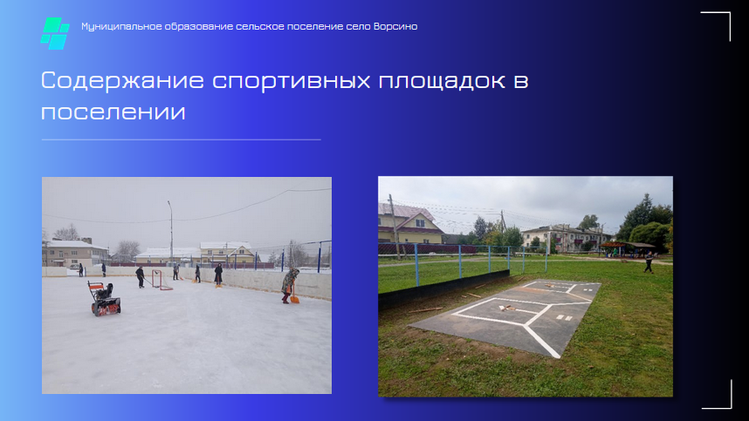
Рис. 4. Содержание спортивных площадок в поселении

Приказом министерства спорта Российской Федерации от 24.02.2021 № 108 утверждены рекомендованные нормативы и нормы обеспеченности населения объектами спортивной инфраструктуры. Население сельского поселения обеспечено объектами физической культуры и спорта на 53 % от норматива (табл. 6)

Таблица 6. Обеспеченность населения объектами физической культуры и спорта
Категория объекта спортивной инфраструктуры | Норма обеспеченности в соответствии с нормативом, ед. | Фактическая обеспеченность, ед.
Стадионы | 0 | 0
Плоскостные сооружения | 4 | 1
Спортивные залы | 2 | 1
Крытые плавательные бассейны | 0 | 0
Другие объекты, включая спортивные манежи, лыжные базы, ледовые катки, биатлонные комплексы, сооружения для стрелковых видов спорта и т.д. | 1 | 0
Объекты городской и рекреационной инфраструктуры, приспособленные для занятий физической культурой и спортом, в т.ч. универсальные спортивные игровые площадки, дистанции, велодорожки, споты, площадки с тренажерами, сезонные катки | 8 | 6

Общая сумма расходов на создание условий для занятий физической культурой и спортом в поселении составила 6 650 313,21 руб.

Архивное дело
«формирование архивных фондов поселения»
п. 17 ч. 1 ст. 14 Федерального закона от 06.10.2003 № 131-ФЗ

В 2022 году было издано 549 постановлений и 343 распоряжения.
На 01 декабря 2022 года в архиве муниципального образования сельского поселения село Ворсино находится 287 единиц хранения. В 2022 году в архив Боровского района передано 68 томов архивных документов. В
В 2022 году была проведена работа по созданию электронного архива постановлений и распоряжений администрации муниципального образования сельского поселения село Ворсино, а также Решений Сельской Думы, за период с 2006 года по 2012 год. В 2023 году работа будет продолжена

Благоустройство территории
«утверждение правил благоустройства территории поселения, осуществление муниципального контроля в сфере благоустройства, предметом которого является соблюдение правил благоустройства территории поселения, требований к обеспечению доступности для инвалидов объектов социальной, инженерной и транспортной инфраструктур и предоставляемых услуг, организация благоустройства территории поселения в соответствии с указанными правилами»
п. 19 ч. 1 ст. 14 Федерального закона от 06.10.2003 № 131-ФЗ

Для улучшения внешнего облика нашего поселения проводились работы по озеленению. В 2022 году количество высаженных цветов составляло
29 640 штук, а общая сумма расходов на озеленение территории
составила 2 170 809,87 рублей. Ежегодно цветы украшают улицы населённых пунктов и мемориальные комплексы воинской славы.

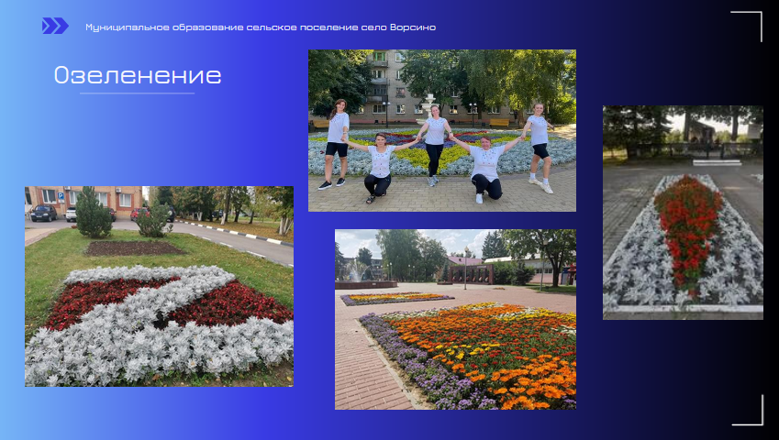
Рис. 5. Озеленение территории поселения

Организованно 28 субботников и акций: с участием сотрудников администрации, депутатов Сельской Думы, управляющей компании и работников муниципальных учреждений. Жителями деревень,в период майских праздников, также были проведены субботники.
В 2022 спилено 50 аварийных и сухостойных деревьев. Проведена омолаживающая обрезка 8 деревьев. В летний период производилась противоклещевая обработка около 6 800 кв.м. территорий детских, спортивных площадок и сквера. 1,5 га обработано от борщевика Сосновского в деревнях Климкино и Ивакино.
Окос территории проводился на общей площади более 12 га.
В целях безопасности и благоустройства дворовых территорий отремонтированы детские площадки. Комиссия администрации ежегодно, в весенний и осенние периоды проверяет техническое состояние детских площадок, а ежемесячно – визуальный осмотр и, при необходимости, текущий ремонт.
В 2022 году были взяты пробы воды из 22 колодцев расположенных в деревнях: Аристово, Добрино, Иклинское, Киселево, Климкино, Кочетовка, Курьяново, Павлово, Пекино, Рогачево, Старомихайловское, Шилово и селе Ворсино. По результатам анализа 7 колодцев соответствуют требованиям СанПиН 1.2.3685-21 «Гигиенические нормативы и требования к обеспечению безопасности и (или) безвредности для человека факторов среды обитания».
На придомовых территориях в с. Ворсино по ул. Заречной, д. 10, по ул. Лыскина, в д. Коряково по ул. Армейской д. 37,38,36 установлены новые лавочки и урны. Выполнены ремонтные и покрасочные работы лавочек и урн. В с. Ворсино отремонтированы остановочные павильоны. На 2023 год запланирован ремонт остановочного павильона в д. Коряково.
В д. Аристово на ул. Запрудной обустроена разворотная площадка для школьного автобуса с установкой нового остановочного павильона и дополнительным освещением.
В с. Ворсино по ул. Заречной выполнены работы по ремонту прохода к домам, разрушенных в результате аварий на линии водоснабжения. Данные работы выполнены за счёт подрядчика.
В с. Ворсино по ул. Молодежной к дому 13, обустроен проход из брусчатки к мемориальной доске Потапенко А.
В д. Подсобного Хозяйства Дома Отдыха Балабаново взамен старого пешеходного перехода (мостика) через овраг построен новый переход. В д. Рогачево выполнены работы по капитальному ремонту проездного мостика через ручей с
ул. Деревенской на ул. Сельскую. В д. Коряково выполнен ремонт пешеходного перехода через ручей.
В 2022 году в рамках проекта «Формирование комфортной городской среды» проведен конкурсный отбор территории, подлежащей благоустройству в 2023 году. По результатам отбора была определена общественная территория в районе домов 33 и 34 по ул. Лыскина (устройство скейт-парка) с. Ворсино.
С целью создания новогоднего и рождественского настроения жителей поселения в конце года была украшена живая новогодняя ель и украшена ул. Лыскина световыми консолями. В д. Коряково ул. Армейская также украшена новогодними гирляндами.

Градостроительная деятельность
«принятие в соответствии с гражданским законодательством Российской Федерации решения о сносе самовольной постройки, решения о сносе самовольной постройки или приведении ее в соответствие с установленными требованиями»
п. 20 ч. 1 ст. 14 Федерального закона от 06.10.2003 № 131-ФЗ
«присвоение адресов объектам адресации, изменение, аннулирование адресов, присвоение наименований элементам улично-дорожной сети (за исключением дорог федерального значения, автомобильных дорог регионального или межмуниципального значения, местного значения муниципального района), наименований элементам планировочной структуры в границах поселения, изменение, аннулирование таких наименований, размещение информации в государственном адресном реестре»
п. 21 ч. 1 ст. 14 Федерального закона от 06.10.2003 № 131-ФЗ

В 2022 году подготовлено и внесено в базу ФИАС (федеральная информационная адресная система) 375 постановлений по адресному хозяйству, включая объекты недвижимости и элементы планировочной структуры территорий населенных пунктов и СНТ с присвоением наименований улиц.
Ежегодно проводится инвентаризация адресных данных объектов недвижимости, размещенных на территории муниципального образования сельского поселения село Ворсино. По результатам инвентаризации и на основании заявлений собственников адреса на объекты недвижимости добавляются в базу.
В 2022 году начата инвентаризация объектов недвижимости в СНТ, расположенных на территории сельского поселения. Полностью выверены и согласованы с базой Росреестра, Федеральной налоговой службы и БТИ объекты недвижимости с уточненной площадью и кадастровой стоимостью в садовых товариществах: Бор, Ворсино-АВИА, Звездочка-1, Геолог.
Для каждого объекта недвижимости установлен актуальный кадастровый номер, который внесен дополнительно к имеющимся данным по указанному объекту в федеральную информационную систему (ФИАС), что позволит налоговой службе более полноценно формировать налоговую базу, а поселению - увеличить доходы по налогу на имущество. На конец года такая дополнительная информация занесена в ФИАС по 414 объектам недвижимости.
Администрацией сельского поселения в соответствии с административными регламентами выдаются разрешения на перепланировку объектов недвижимости, осуществляется перевод из нежилых зданий в жилые и обратно. За 2022 год выдано 25 согласований на перепланировку и удовлетворено 25 заявлений на ввод помещений после перепланировки.
Увеличилось количество обращений членов СНТ о переводе садовых домов в жилые дома на основании Постановления Правительства РФ № 1653 от 24.12.2018 года. В 2022 году было удовлетворено 48 таких обращений (15 за 2021 год), за счет чего площадь жилого фонда, помимо ввода в эксплуатацию новостроек, увеличилась на 5 450 кв. м
Не редки ситуации, когда построенные дома не соответствуют предельным параметрам строительства (например, расстояния до границ участка). Для подготовки разрешений на отклонение от предельных параметров разрешенного строительства, проводятся публичные слушания. В 2022 году на получение этой муниципальной услуги подано 4 заявления по которым принято положительное решение.
Также нормативными актами, после проведения публичных слушаний, утверждаются проекты планировки, и проекты межевания территории муниципального образования сельского поселения село Ворсино. За 2022 год утверждены 3 проекта планировки и межевания территории.
Для получения молодыми семьями нашего поселения материнского капитала, комиссия проверяет проведение основных работ по строительству объектов индивидуального жилого дома. Подготовлены акты обследования, на основании которых семьи получили вторую часть материнского капитала. За прошлый год такую выплату получили - 3 семьи.
В 2022 году заявление на муниципальные услуги поселения начали поступать электронном виде через платформу государственных сервисов (портал госуслуг). За год поступило 18 обращений.

Развитие малого и среднего предпринимательства
«содействие в развитии сельскохозяйственного производства, создание условий для развития малого и среднего предпринимательства»
п. 28 ч. 1 ст. 14 Федерального закона от 06.10.2003 № 131-ФЗ

В рамках исполнения Федерального закона от 24.07.2007 № 209-ФЗ «О развитии малого и среднего предпринимательства в Российской Федерации» утверждён перечень муниципального имущества, предназначенного для предоставления во владение и (или) в пользование субъектам малого и среднего предпринимательства и организациям, образующих инфраструктуру поддержки субъектов малого и среднего предпринимательства, утверждён порядок создания координационных или совещательных органов в области развития малого и среднего предпринимательства. Данные документы размещены на официальном сайте администрации.
В рамках исполнения Федерального закона от 05.04.2013 № 44-ФЗ «О контрактной системе в сфере закупок товаров, работ, услуг для обеспечения государственных и муниципальных нужд» при определении поставщика по муниципальным контрактам устанавливались преимущества участникам закупок, которыми могут быть только субъекты малого предпринимательства. В 2022 году совершены закупки у субъектов малого предпринимательства в объеме пятидесяти процентов от общего объема закупок,

Работа с детьми и молодежью
«организация и осуществление мероприятий по работе с детьми и молодежью в поселении»
п. 30 ч. 1 ст. 14 Федерального закона от 06.10.2003 № 131-ФЗ

Одной из главных задач в области социальной политики является работа с молодежью. Это - создание условий для гражданского становления, военно-патриотического воспитания, улучшения физического здоровья, повышение уровня культуры, деловой, общественной и социальной активности молодежи, пропаганда здорового образа жизни. Работу с молодёжью администрация проводит совместно с Дворцом Культуры «Ворсино», Центром физкультуры и спорта, школой и детским садом.
Учащиеся ворсинской школы, воспитанники детского сада всегда участвуют в мероприятиях, проводимых в поселении к знаменательным датам, что сказывается на патриотическом воспитании подрастающего поколения. В 2022 проводились мероприятия, приуроченные к Воссоединению Крыма с Россией, Дню Победы, Дню России, Дням памяти и скорби, Дню флага, Дню неизвестного солдата, Дню Героев Отечества.
Перед Днем Победы каждый год Совет ветеранов вместе со школьниками проводит акцию Памяти – наведение порядка возле воинского захоронения в Добрино. Активно участвуют воспитанники детского сада и школьники в праздновании Дня Победы: возлагают цветы к памятникам, идут в колонне Бессмертного полка, принимают активное участие во памятных мероприятиях.
Летом в каникулярное время 15 учащихся школы имели возможность поработать в МОУ «СОШ с. Ворсино им. К.И. Фролова» и в МУП «МХАЦ Ворсино», 10 учащихся школы - за счет бюджета поселения и 5 учащихся школы – за счет средств, выделенных из районного бюджета. Работа была связана с озеленением территории села и работой на территории школы.
В День знаний 1 сентября учащимся двух первых классов и воспитанникам детского сада подарены настольные и развивающие игры, игрушки, спортивный инвентарь.
К началу учебного года ежегодно семьям, имеющим детей-первоклассников, а также детям из многодетных семей, мамам, в одиночку воспитывающих детей, у которых двое и более детей обучаются в ворсинской школе, предоставляется материальная поддержка для приобретения школьной формы. В этом году такая помощь оказана 104 детям на сумму 312 000,00 рублей.

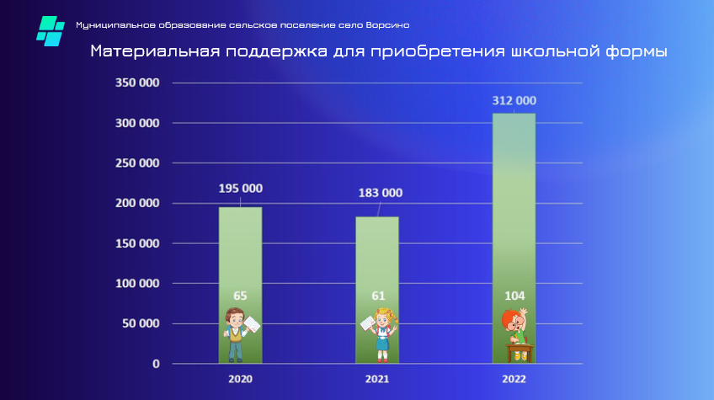
Рис. 6. Динамика материальной поддержки семей с детьми на приобретение школьной формы

В 2022 году 12 семей с детьми граждан, призванных на военную службу по мобилизации в Вооруженные Силы Российской Федерации получили дополнительную меру социальной поддержки на общую сумму 360 000,00 рублей.
К новогодним праздникам каждый воспитанник детского сада и каждый ученик начальной школы получили сладкий подарок на «Елке Главы». Было вручено 378 подарков, из них 21 подарок получили дети граждан, призванных на военную службу по мобилизации в Вооруженные Силы Российской Федерации. Боровским центром социальной помощи семье и детям «Гармония» было выделено 154 подарка, которые были вручены детям из многодетных семей.

Охрана общественного порядка
«оказание поддержки гражданам и их объединениям, участвующим в охране общественного порядка, создание условий для деятельности народных дружин»
п. 33 ч. 1 ст. 14 Федерального закона от 06.10.2003 № 131-ФЗ

На территории сельского поселения действует добровольная народная дружина, в которой состоит 22 человека. В 2022 году дружина 68 раз выходила на дежурство, в т.ч. на охрану массовых мероприятий – 24 раз. С участием дружинников пресечено 74 административных правонарушений.
Для поддержки инициатив граждан в сфере охраны общественного порядка за счет средств бюджета поселения выплачивается денежное поощрение из расчёта
350 рублей за час дежурства.
На территории сельского поселения установлено 23 камеры уличного видеонаблюдения в общественно значимых местах, доступ к видеозаписям предоставлен полиции. В 2022 году на мероприятия по охране общественного порядка израсходовано 757 550,00 рублей.

Полномочия, исполнение которых передано сельскому поселению от муниципального района

Коммунальное хозяйство
«организация в границах поселения электро-, тепло, газо- и водоснабжения населения, водоотведения, снабжения населения топливом в пределах полномочий, установленных законодательством Российской Федерации»
п. 4 ч. 1 ст. 14 Федерального закона от 06.10.2003 № 131-ФЗ, соглашение от 28.12.2020 № 67
«осуществление в ценовых зонах теплоснабжения муниципального контроля за выполнением единой теплоснабжающей организацией мероприятий по строительству, реконструкции и (или) модернизации объектов теплоснабжения, необходимых для развития, повышения надежности и энергетической эффективности системы теплоснабжения и определенных для нее в схеме теплоснабжения в пределах полномочий, установленных Федеральным законом «О теплоснабжении»
п. 4.1 ч. 1 ст. 14 Федерального закона от 06.10.2003 № 131-ФЗ, соглашение от 28.12.2020 № 67.
«организация сбора и вывоза бытовых отходов и мусора, за исключением полномочия, предусмотренного абзацем 1 пункта 2 статьи 8 Федерального закона № 89-ФЗ «Об отходах производства и потребления»
п. 14 ч. 1 ст. 14 Федерального закона от 06.10.2003 № 131-ФЗ, соглашение от 28.12.2020 № 67.

В целях ускорения газификации населённых пунктов на территории поселения действует муниципальная программа «Газификация населенных пунктов муниципального образования сельского поселения с. Ворсино Боровского района Калужской области на 2018 - 2028 годы».
В 2022 году по данной программе за счет средств местного бюджета завершена разработка проектной документации по газификации деревни Добрино. Проектная документация по д. Добрино прошла государственную экспертизу, получено Положительное заключение. В настоящее время проект газификации д. Добрино передан в министерство экономического развития Калужской области для последующего включения его в областной план строительства.
Одновременно население имеет возможность газифицировать свои домовладения в соответствии с Постановлением Правительства Российской Федерации от 30 декабря 2013 г. № 1314 «Об утверждении правил подключения (технологического присоединения) объектов капитального строительства к сетям газораспределения» и Постановлением Правительства Российской Федерации от 13 сентября 2021 г. № 1547 «Об утверждении правил подключения (технологического присоединения) газоиспользующего оборудования и объектов капитального строительства к сетям газораспределения и о признании утратившими силу некоторых актов Правительства Российской Федерации». В соответствии с программой догазификации до 2023 года в газифицированных населенных пунктах без привлечения средств населения подводку газа до границ негазифицированных домовладений, расположенных вблизи от внутрипоселковых газопроводов, в случае наличия соответствующей заявки, будет осуществляться публичным акционерным обществом «Газпром» и иными газораспределительными организациями. На территории сельского поселения жители 10 населенных пунктов имели такую возможность: село Ворсино, железнодорожная станция Ворсино, д. Киселево,
д. Коряково, д. Кочетовка, д. Климкино, д. Курьяново, д. Пекино, д. Подсобного Хозяйства Дома Отдыха Балабаново, д. Рогачево.

Таблица 7. Количество газифицированных в 2022 г. домовладений
Населенный пункт | Газифицированы в 2022 году
с. Ворсино | 52
ст. Ворсино
д. Киселево | 12
д. Коряково | 7
д. Климкино | 9
д. Кочетовка | 2
д. Курьяново
д. Пекино | 14
д. Подсобное Хозяйство Дома Отдыха Балабаново | 9
д. Рогачево | 1
СНТ Глашино | 6
ИТОГО | 112

В 2022 году деревни Аристово, Ивакино и Старомихайловское также включены в программу догазификации, это означает, что еще более 350 домовладений имеют право на догазификацию в рамках постановления Правительства Российской Федерации от 13.09.2021 №1547 «Об утверждении Правил подключения (технологического присоединения) газоиспользующего оборудования и объектов капитального строительства к сетям газораспределения и о признании утратившими силу некоторых актов Правительства Российской Федерации» - бесплатное подведение газа до границ земельных участков.
Заявки на догазификацию принимаются единым оператором газификации ООО «Газпром газораспределение Калуга».
Информация о д. Аристово, д. Ивакино и д. Старомихайловское внесена на портал единого оператора газификации.
Теплоснабжение населения на территории села Ворсино и деревни Коряково осуществляется от трёх котельных. Для обеспечения непрерывности теплоснабжения из местного бюджета ресурсоснабжающей организации предоставляется финансовое обеспечение на возмещение затрат на погашение задолженности перед поставщиками топливно-энергетических ресурсов. Сумма таких расходов за счет бюджета сельского поселения в 2022 году составила 5 428 090,18 рублей.
В рамках подготовки к отопительному сезону теплоснабжающей организацией МУП МХАЦ «Ворсино» были проведены следующие работы:
2021-2022 гг. были проведены следующие мероприятия:
По котельной с. Ворсино:
1. Выполнен ремонт участка теплосети ТК14-ТК15;
2. Выполнена наладка котла и сетей на кот.Ворсино;
3. Произведена замена пластин на теплообменниках;
4. Проведена замена газового оборудования ГРУ котельной в Ворсино;
5. Выполнены работы по восстановлению покраски дымовой трубы котельной Ворсино в рамках гарантийных обязательство подрядчика;
6. Проведена покраска помещений;
7. Произведено утепление теплотрассы по ул.Молодежной д.24, ул.Лыскина.
По котельной Коряково:
1.Проведена промывка котлов;
2. Выполнены работы по обслуживанию газового оборудования и системы автоматики.
По топочной д. Ивакино:
- Произведен ремонт крыши помещения котельной и утеплено здание.
В результате выполненных работ и проведения дальнейшей модернизации котельных увеличилась производительность и надежность системы теплоснабжения.
За счет местного бюджета была выполнена наладка тепловых сетей с.Ворсино на сумму 450 000,00 рублей .
Сельское поселение село Ворсино оказывает помощь в организации теплоснабжения муниципальному образованию сельского поселения деревня Совьяки – в части содержания и модернизации котельной. В 2022 году были выполнены следующие виды работ:
1. Произведены наладочные работы системы общекотельной автоматики;
2. Выполнен монтаж тепломеханического оборудования внутреннего и наружного контура;
3. Проведена диагностика объекта водогрейного котла ДКВР-6,5/13 ст.№3;
4. Выполнен ремонт котла №3 с заменой элементов газовой части запорной арматуры;
5. Выполнена замена дверей в помещение котельной №110;
6. Произведены работы по замене газораспределительного устройства и запорной арматуры;
7. Выполнены работы по монтажу системы автоматического контроля загазованности САКЗ-МК-З с пусконаладочными работами;
8. Произведена замена дымососа ДН-10 и дутьевого вентилятора;
9. Произведена наладка котла №3 после ремонта;
10.Выполнен монтаж изоляции трубопроводов;
11. Проведена экспертиза промышленной безопасности;
12. Выполнен ремонт телекоммуникационного оборудования систем дистанционного мониторинга;
13. Проведена проверка газоходов и дымоходов;
14. Осуществлена поверка манометров.
В 2022 году стоимость работ по модернизации котельной в д. Митяево за счет средств бюджета Боровского района составила 4 850 000,00 рублей. И качество работ оценил Губернатор Калужской области Владислав Шапша, который заявил, что после передачи котельной из ведения Минобороны в муниципальную собственность от жителей не поступило ни одной жалобы.
2022 год не прошёл без происшествий на сетях холодного водоснабжения села Ворсино. Как и прежде все ремонтные работы производились силами ГП «Калугаоблводоканал». В 2022 году администрацией завершена работа по постановке на учет (регистрации в Росреестре) как бесхозяйных всех водозаборных скважин.
В 2022 году проводились мероприятия по ликвидации стихийных свалок и недопущению образования новых: постоянный мониторинг камер видеонаблюдения, профилактические беседы с населением, установка аншлагов с запретом свалки. На сегодняшний день на территории муниципального образования размещены 40 контейнерных площадок, из них 29 муниципальные.
В 2022 году по просьбе жителей была обустроена новая контейнерная площадка в районе дома № 7 по улице Солнечной села Ворсино.
Общая сумма расходов на организацию сбора и вывоза бытовых отходов и мусора в 2022 году составила 2 051 516,51 руб., вывезенный объем несанкционированных свалок 885 м³.

Дорожная деятельность
«дорожная деятельность в отношении автомобильных дорог местного значения в границах населенных пунктов поселения и обеспечение безопасности дорожного движения на них, включая создание и обеспечение функционирования парковок (парковочных мест), осуществление муниципального контроля за сохранностью автомобильных дорог местного значения в границах населенных пунктов поселения, а также осуществление иных полномочий в области использования автомобильных дорог и осуществления дорожной деятельности в соответствии с законодательством Российской Федерации»
п. 5 ч. 1 ст. 14 Федерального закона от 06.10.2003 № 131-ФЗ, соглашение от 28.12.2020 № 67
«установление, изменение и отмена местных налогов и сборов поселения»
п. 2 ч. 1 ст. 14 Федерального закона от 06.10.2003 № 131-ФЗ
«владение, пользование и распоряжение имуществом, находящимся в муниципальной собственности поселения»
п. 3 ч. 1 ст. 14 Федерального закона от 06.10.2003 № 131-ФЗ

Общая протяженность автомобильных дорог в населенных пунктах поселения превышает 84 километра, из них отремонтировано в 2022 году – более 10 километров или 12,9 общей протяженности (табл. 8).

Таблица 8. Ремонт автомобильных дорог сельского поселения
Населенный пункт | гравий, пог.м. | Справочно: общая протяженность, пог.м.
с. Ворсино | 3 475 | 22 525
станция Ворсино |  | 830
д. Старомихайловское | 840 | 4 454
д. Климкино | 512 | 4 869
д. Аристово | 625 | 4 605
д. Рогачево |  | 4 704
д. Шилово | 300 | 3 614
д. ПХ ДО Балабаново | 50 | 1 750
д. Киселево | 900 | 9 349
д. Иклинское | 230 | 3 747
д. Пекино | 300 | 2 100
д. Курьяново | 280 | 1 615
д. Кочетовка | 120 | 1 898
д. Добрино | 325 | 3 557
д. Павлово | 600 | 2 321
д. Коряково | 2 310 | 5 630
д. Денисово |  | 2 800
д. Ивакино |  | 2 976
д. Никитинское |  | 1 049
ИТОГО: | 10 867 | 84 393

Продолжается работа по установке, замене и содержанию дорожных знаков, обновлению разметки на улицах. По ул. Молодежной в Ворсине была установлена новая искусственная дорожная неровность (в районе сквера «Победа» и детской площадки). На обеспечение безопасности дорожного движения израсходовано
278 729,25 рублей.
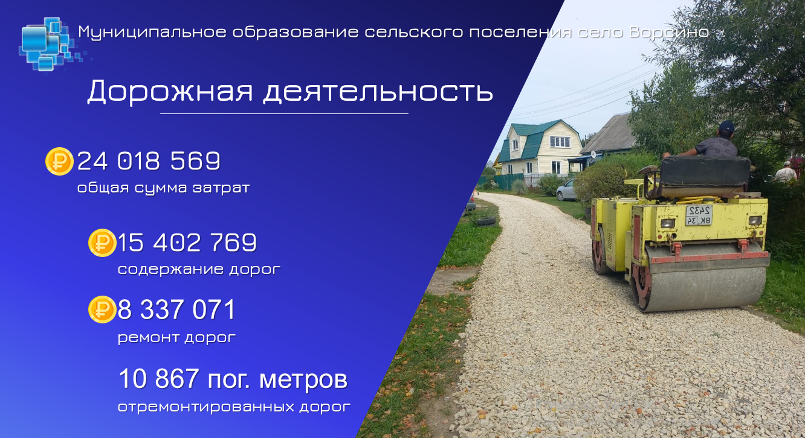

Рис. 8. Основные параметры дорожной деятельности в 2022 г.

Общая стоимость всех ремонтных работ составила – 8 337 071,28 рублей.
Стоимость работ по содержанию дорог (очистка от снега, ремонт дорожной разметки, уборка дорог и т.д.) в 2022 году составила – 15 402 768,71рублей.
В 2022 году в поселении были выполнены работы по замене перегоревших светильников – всего было заменено 150 шт. В с. Ворсино на ул. Поселковой была заменена аварийная опора уличного освещения в районе контейнерной площадки для ТКО.

Организация ритуальных услуг и содержание мест захоронения
«организация ритуальных услуг и содержание мест захоронения»
п. 22 ч. 1 ст. 14 Федерального закона от 06.10.2003 № 131-ФЗ, соглашение от 28.12.2020 № 67

На территории сельского поселения расположено 6 кладбищ, из которых действующих – 3.
Ежегодно выполняются работы по содержанию кладбищ в д. Пекино, Рогачево, Иклинское: отсыпка дорог, окос травяной растительности, спил аварийных деревьев, ремонт ограждения.
Общая сумма расходов на эти работы составила в 2022 году 754 229,06 руб.

Жилищные отношения
«обеспечение проживающих в поселении и нуждающихся в жилых помещениях малоимущих граждан жилыми помещениями, организация строительства и содержания муниципального жилищного фонда, создание условий для жилищного строительства, осуществление муниципального жилищного контроля, а также иных полномочий органов местного самоуправления в соответствии с жилищным законодательством»
п. 6 ч. 1 ст. 14 Федерального закона от 06.10.2003 № 131-ФЗ, соглашение от 28.12.2020 № 67

В 2022 году продолжилась реализация национального проекта «Жильё и городская среда» (расселение аварийного жилищного фонда) на территории поселения. Одна семья получила компенсацию в денежной форме (сумма выплаты составила 1 503 800,00 рублей). На 31 декабря 2022 не решен жилищный вопрос одной семьи, вопрос находится на рассмотрении в Боровском районном суде.

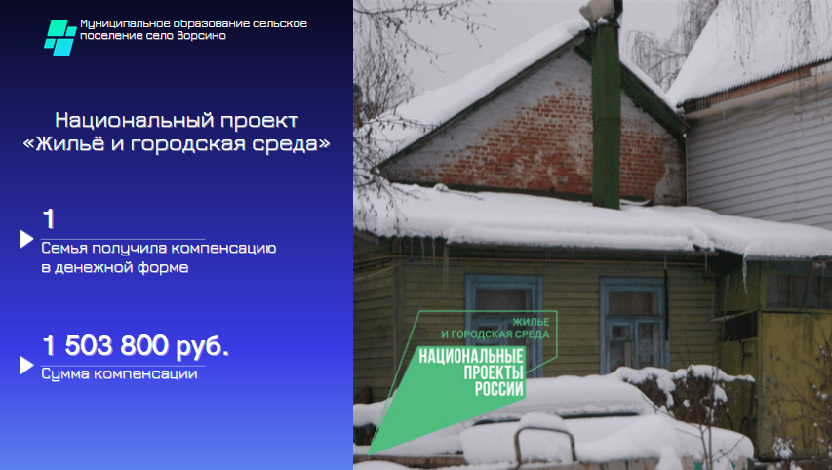
Рис. 9. Реализация национального проекта «Жилье и городская среда» на территории поселения.

В 2022 году передано гражданам в порядке приватизации
4 квартиры (д. Коряково, ул. Армейская, д. 51, кв. 28, кв. 76 и кв. 87; с. Ворсино,
ул. Школьная, д. 37, кв. 2). На конец года в реестре муниципальной собственности находится 60 квартир из которых:
- 48 квартир фонда социального найма;
- 6 квартир фонда служебного найма;
- 6 квартир маневренного фонда.
На ремонт двух муниципальных квартир (д. Коряково, ул. Армейская д. 38, кв. 38 и с. Ворсино, ул. Молодежная, д. 9, кв. 41) израсходовано 595 046,63 рублей.
Выполнены работы по врезке вновь построенных внутриквартирных газопроводов и первичному пуску газа в газовое оборудование в 8 муниципальных квартир на сумму 90 735,05 рублей.
В администрации работают Общественная жилищная комиссия и Общественная комиссия о признании граждан малоимущими.
В 2022 году в администрацию обратилась 1 семья с целью улучшения жилищных условий и признания малоимущими; 2 семьи обратились для признания нуждающимися в улучшении жилищных условий для включения в программу «Молодая семья». По всем обращения выдан отказ в связи с несоответствием семей требованиям федерального законодательства для включения в соответствующие государственные программы.
Всего на учете в качестве нуждающихся в улучшении жилищных условий состоит 10 семей, из которых 5 – малоимущие, 4 - молодые семьи и 1 - участник ликвидации аварии на Чернобыльской АЭС.
Также работает комиссия «По обследованию жилых помещений инвалидов и общего имущества в многоквартирных домах, в которых проживают инвалиды». В 2022 году составлено 3 акта обследования жилых помещений в многоквартирных домах, проведены работы по улице Молодежная, д. 15. Планируется продолжить работу по приспособлению входа в подъезд д. 30 и установка пандуса на входе и в подъезде д.51 по ул. Армейская в д. Коряково.

Предупреждение и ликвидация последствий чрезвычайных ситуаций
«участие в предупреждении и ликвидации последствий чрезвычайных ситуаций в границах поселения»
п. 8 ч. 1 ст. 14 Федерального закона от 06.10.2003 № 131-ФЗ, соглашение от 28.12.2020 № 67
«создание, содержание и организация деятельности аварийно-спасательных служб и (или) аварийно-спасательных формирований на территории поселения»
п. 24 ч. 1 ст. 14 Федерального закона от 06.10.2003 № 131-ФЗ, соглашение от 28.12.2020 № 67
«осуществление мероприятий по обеспечению безопасности людей на водных объектах, охране их жизни и здоровья»
п. 26 ч. 1 ст. 14 Федерального закона от 06.10.2003 № 131-ФЗ, соглашение от 28.12.2020 № 67

Для оперативного реагирования на сообщения граждан и координации деятельности коммунальных и аварийных служб в составе администрации действует дежурно-диспетчерская служба. За 2022 год на телефон дежурно-диспетчерской службы поступило 413 обращений граждан.
Расходы на обеспечение деятельности дежурно-диспетчерской службы в
2022 году составила 1 860 109, 01 рублей.

Градостроительная деятельность
«утверждение генеральных планов поселения, правил землепользования и застройки, утверждение подготовленной на основе генеральных планов поселения документации по планировке территории, резервирование земель и изъятие , в том числе путем выкупа, земельных участков в границах поселения для муниципальных нужд, осуществление в случаях, предусмотренных Градостроительным кодексом Российской Федерации, осмотров зданий, сооружений и выдача рекомендаций об устранении выявленных в ходе таких осмотров нарушений»
п. 20 ч. 1 ст. 14 Федерального закона от 06.10.2003 № 131-ФЗ, соглашение от 28.12.2020 № 67

Одной из задач администрации является обеспечение в пределах своей компетенции деятельности по решению вопросов местного значения в области регулирования земельных отношений. В 2022 году были рассмотрены обращения граждан по 33 земельным участком, по некоторым из них были организованы выезды на место.
С целью достижения показателей целевых моделей улучшения инвестиционного климата в Калужской области продолжались работы по описанию границ территориальных зон муниципального образования сельского поселения село Ворсино: в 2022 году внесены в ЕГРН и поставлены на кадастровый учет зоны рекреационного значения (территориальная зона Р), территории общего пользования (территориальная зона ТОП), части территорий общественно-делового значения (территориальной зоны ОД) и зоны специального назначения, связанные с захоронениями (территориальной зоны Сп1).
Для обеспечения комфортного проживания жителей сельского поселения в целях благоустройства территорий проведены работы по постановке на кадастровой учет земельных участков (территории общего пользования) для обустройства дорог, тротуаров, детских площадок, зон отдыха. В результате за прошедший год поставлено на кадастровый учет 40 земельных участков общей площадью 255 979 кв.м. (25,6 га), справочно: в 2021 году – на учет поставлено 7,189 га. Кадастровые работы по оформлению земельных участков продолжаются в текущем году. Проведены комплексные кадастровые работы по трем кадастровым кварталам СНТ «Родничок», СНТ «Лилия», СНТ «Свобода».
Специалистами администрации проводилась активная работа с жителями с целью регистрации прав на земельные участки и имущество, особое внимание уделяется наследникам, которые в права наследования не вступают. Также проводится первичное консультирование населения по взаимодействию в вопросах землепользования застройки и градостроительства.
Комиссией по вопросам землепользования, застройки и градостроительному регулированию при администрации сельского поселения село Ворсино были рассмотрены вопросы по заявлениям граждан и юридических лиц и организованы публичные слушания по внесению изменений в Правила землепользования и застройки сельского поселения, по разрешению на отклонение от предельных параметров разрешенного строительства, реконструкции объектов капитального строительства, по разрешению на условно разрешенный вид использования земельных участков.

Создание условий для массового отдыха
«создание условий для массового отдыха жителей поселения и организация обустройства мест массового отдыха населения, включая обеспечение свободного доступа граждан к водным объектам общего пользования и их береговым полосам»
п. 15 ч. 1 ст. 14 Федерального закона от 06.10.2003 № 131-ФЗ, соглашение от 28.12.2020 № 67

На территории поселения действует 1 место массового отдыха (в частной собственности) – в прибрежной зоне в деревне Ивакино. Муниципальных мест массового отдыха нет.

Полномочия собственника водных объектов
«осуществление в пределах, установленных водным законодательством Российской Федерации, полномочий собственника водных объектов, информирование населения об ограничениях их использования»
п. 31 ч. 1 ст. 14 Федерального закона от 06.10.2003 № 131-ФЗ, соглашение от 28.12.2020 № 67

В целях обеспечения безопасности гидротехнических сооружений (далее – ГТС) заключены муниципальные контракты на общую сумму 990 658,73 рублей на проведение регулярного обследования ГТС, разработку правил эксплуатации и декларации безопасности ГТС шахтного типа, проведение расчета размер вреда в результате аварии на ГТС.
На водных объектах на территории муниципального образования в зимний период установлены аншлаги «Проход, проезд на лёд запрещен». В летний период в местах, не оборудованных для купания: установлены таблички «Купаться запрещено».

Отдельные государственные полномочия, исполнение которых передано сельскому поселению

Воинский учёт
В целях исполнения переданных полномочий на осуществление первичного воинского учета, бюджету сельского поселения ежегодно выделяется субвенция из федерального бюджета. В 2022 году было выделено 406 500,00 рублей, кассовый расход составил 379 404,95 рублей.

Вопросы, не отнесенные к полномочиям сельского поселения
«Органы местного самоуправления городского, сельского поселения вправе… решать иные вопросы, не отнесенные к компетенции органов местного самоуправления других муниципальных образований, органов государственной власти и не исключенных из их компетенции федеральными законами и законами субъектов Российской Федерации, за счет доходов местных бюджетов…»
ч. 2 ст. 14.1 Федерального закона от 06.10.2003 № 131-ФЗ, соглашение от 28.12.2020 № 67

В 2022 году служебное жилье было выделено семьям двух педагогических работников, медицинскому работнику и работнику жилищно-коммунального хозяйства.
По муниципальной программе «Развитие систем социального обеспечения» в 2022 году выделены денежные средства МДОУ «Детский сад №1 «Сказка» в размере 1 200 000, 00 рублей ремонта фасада здания.
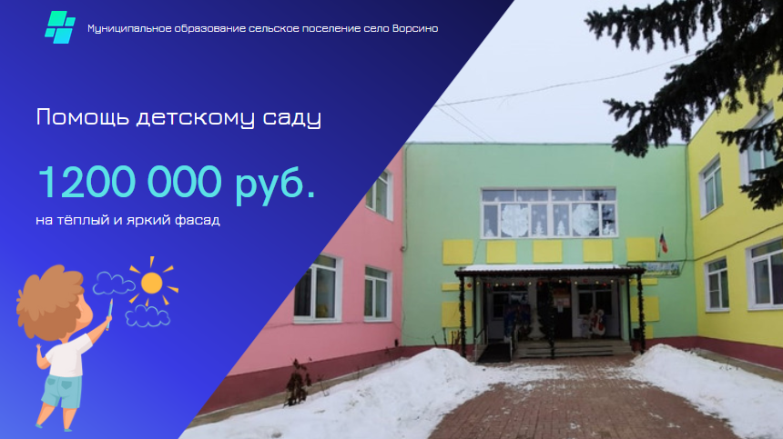
Рис. 10. Помощь детскому саду

Ежегодно 26 апреля, в день памяти аварии на Чернобыльской АЭС оказывается материальная помощь участникам и вдовам участников ликвидации аварии. В нашем поселении 6 человек получили такую поддержку.
Накануне празднования Дня Победы были закуплены продуктовые наборы, которые переданы 22 малолетним узникам и труженикам тыла нашего поселения.
В день празднования Дня села благодарственными письмами за трудовые успехи были отмечены передовики предприятий Индустриального Парка Ворсино, учреждений образования и культуры, работники медицинского обслуживания, жилищно-коммунального хозяйства в количестве 16 человек. Стало традицией чествовать юбиляров 50 лет совместной жизни, родителей новорожденных и новобрачные пары. Ценные подарки вручили трем парам юбиляров, которые прожили в браке 50 и 25 лет, родителям двух новорожденных детей и трем новобрачным парам.
В июне 2022 года Сельской Думой вынесено Решение о присвоении звания Почетный гражданин муниципального образования Александрову Леониду Петровичу. В день празднования Дня села Александрову Леониду Петровичу была вручена медаль «Почетный гражданин», удостоверение и плакетка.
В адрес администрации поступило 30 обращений для получения материальной помощи, среди которых жители, инвалиды, семьи, потерявшие кормильца, малообеспеченные граждане пожилого возраста, малообеспеченные многодетные семьи. Все обращения были удовлетворены.
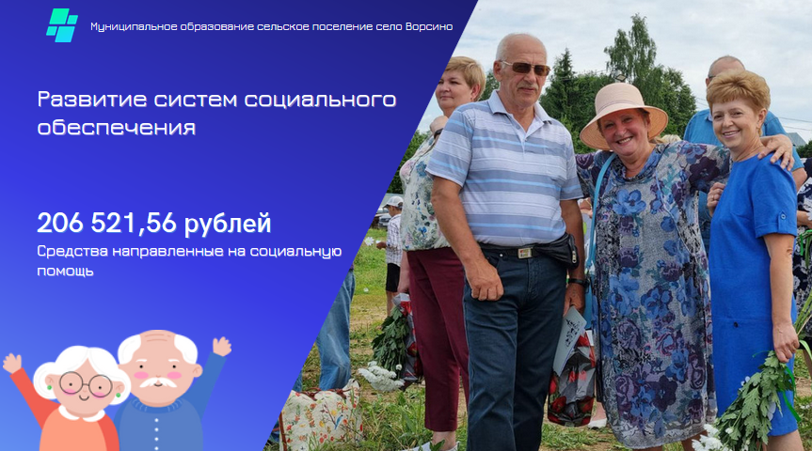
Рис. 11. Развитие системы социального обеспечения в поселении

В муниципальном образовании поддерживается работа Совета ветеранов. Всего на территории поселения проживает 658 человек пожилого возраста, из них:
- малолетние узники и труженики тыла – 18 человек;
- долгожители (возраст 90 лет и более) – 3 человека.
Уже несколько лет по решению депутатов Сельской Думы пенсионеров, зарегистрированных и проживающих на территории сельского поселения, и достигших возраста 70 лет, и далее каждые 5 лет, поздравляют с юбилеем. Им вручается ценный подарок. В 2022 году поздравления получили 54 человека.
В международный день инвалидов были вручены продуктовые наборы инвалидам, проживающим в поселении, в количестве 32 человек.
Всего в 2022 году оказано различных мер социальной поддержки на общую сумму 206 521,56 рублей.

Анализ обращений граждан
В 2022 году в адрес администрации муниципального образования сельского поселения село Ворсино поступило 831 обращение от вышестоящих органов государственной власти, организаций и предприятий, что на 342 обращения меньше, чем за 2021 года (1173 обращения). Значительно (в 1,5 раза) выросло число запросов Прокуратуры и Министерств Калужской области.
В 2022 году в администрацию муниципального образования сельского поселения село Ворсино поступило 2283 обращений граждан, что на 235 обращений больше, чем за 2021 года (2048 обращений). Тематика обращений приведена в таблице 10.

Таблица 9. Структура запросов, направленных различными организациями
Организации, предприятия, вышестоящие органы государственной власти | 2019 год | 2020 год | 2021 год | 2022 год
ОМВД | 58 | 60 | 47 | 32
Боровский суд | 103 | 96 | 62 | 64
Администрация Президента РФ | 2 | 3 | 2 | 2
Администрация Губернатора Калужской области | 107 | 113 | 129 | 41
Прокуратура | 59 | 52 | 42 | 69
Министерства Калужской области | 66 | 64 | 57 | 92
Администрация Боровского района | 114 | 148 | 157 | 167
От уполномоченного по правам человека | 2 | 1 | 5 | 2
Организации и предприятия | 507 | 527 | 672 | 362
Всего: | 1018 | 1064 | 1173 | 831

Практически все обращения граждан по различным вопросам были адресованы главе администрации муниципального образования сельского поселения село Ворсино и рассмотрены в соответствии с Федеральным законом от 02.05.2006 №59-ФЗ «О порядке рассмотрения обращений граждан Российской Федерации».
Отмечается снижение активности населения по количеству обращений, поступивших с использованием электронных средств (по электронной почте, либо на раздел сайта «интернет-приемная»): Из 2283 поступивших обращений, в письменной форме поступило 1804 (70%), в форме электронного документа – 479 (21%). За 2021 год в форме электронного документа было зарегистрировано 714 обращений, что составило 35 % от общего числа обращений.
Снижение числа обращений, поступивших в форме электронного документа, связано с отменой эпидемиологических ограничений и желанием граждан донести свое заявление путем личного обращения в администрацию, а также личным обращением к главе.
Коллективных обращений поступило - 21 (в 2021году- 19).
За 2022 год из 2283 обращений повторных – 30, (в 2021 году - 56).
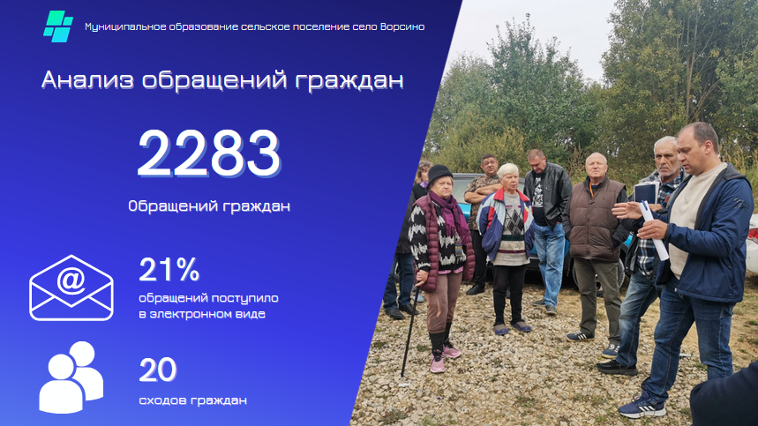
Рис. 12. Работа с обращениями граждан

По темам в основном граждане обращаются по вопросам присвоения адресов, выдаче различных справок и выписок, по земельным вопросам (в т.ч. выдаче выписок из правил застройки и землепользования), а также значительно увеличилось количество обращений за материальной помощью, обращения по обустройству дорог и заявления на отлов бродячих собак.
Личный прием граждан является одной из действенных форм работы с обращениями граждан. Это дает возможность активнее принимать участие в решении проблем каждого заявителя, оперативно откликаться на нужды граждан. В 2022 году на личный прием к Главе администрации обратилось 89 граждан.
Все письма и обращения, поступившие в адрес администрации муниципального образования сельского поселения село Ворсино, рассмотрены главой и заместителями главы администрации. По каждому обращению индивидуально даны письменные ответы по существу поставленных вопросов со ссылками на нормативные правовые акты.

Таблица 10. Тематическая структура обращений граждан
 | Общее количество обращений | Тематика обращений
 |  | Социальное обеспечение | Транспорт и связь | Труд и занятость населения | Адресное хозяйство | Материальная помощь | Торговля | Агропромышленный комплекс | Жилищные вопросы | Строительство и ремонт дорог | Экология и природопользование | Оплата жилья и коммунальных услуг | Газификация | Вопросы водоснабжения и водоотведения | Земельные правоотношения | Вопросы по эксплуатации жилищного фонда, (благоустройство) | Электроснабжение | Вопросы градостроительной деятельности | Безопасность и охрана правопорядка | Отопление и горячее водоснабжение | Выдача справок | Прочие вопросы
2019 г | 1723 | 18 | - | 1 | 283 | 60 | 11 | 4 | 41 | 21 | 15 | - | 23 | 5 | 164 | 63 | 32 | 63 | 5 | - | 740 | 174
2020 г | 1605 | 4 | 9 | - | 190 | 48 | 2 | 13 | 55 | 52 | 20 | - | 29 | 9 | 110 | 53 | 26 | 89 | 3 | 2 | 722 | 169
2021 г | 2048 | - | - | - | 254 | 70 | 3 | - | 42 | 80 | 21 | - | 21 | 10 | 205 | 69 | 37 | 96 | - | - | 966 | 174
2022 г | 2283 | 7 | 15 | - | 355 | 92 | 10 | - | 27 | 103 | 35 | - | 5 | 28 | 167 | 72 | 33 | 163 | 15 |  | 1045 | 108

Развитие кадрового потенциала администрации
Всего в администрации с учетом младшего технического, обеспечивающего персонала и дежурно-диспетчерской службы работает 25 человек. Сотрудники постоянно повышают уровень образования. В 2022 году 1 сотрудник поступил на обучение по программе высшего профессионального образования (магистратура), 12 - повысили квалификацию и 3 - посетили тематические семинары. Всего сотрудниками было освоено 21 учебная программа.
В 2022 году главный специалист по благоустройству Мамедова Оксана Леонидовна заняла почетное второе место на областном конкурсе «Лучший специалист органов местного самоуправления в Калужской области» в категории «Специалист местного самоуправления, представляющий сельское поселение, не являющееся административным центром муниципального района».
В 2022 году администрация, в лице ведущего эксперта по связям с общественностью Кирсановой Натальи Константиновны, получила награду за победу в XIX Всероссийском конкурсе «Лучший муниципальный сайт» - 2022 в номинации «Лучший сайт сельского поселения».

Иные мероприятия администрации
Продолжает работа по оформлению права собственности на объекты недвижимости. В 2022 году в Росреестре зарегистрировано право собственности на 60 муниципальных квартир. Поставлены на учет как бесхозяйное имущество 9 нежилых помещений, 4 артезианские скважины с. Ворсино.
В целях обеспечения граждан, проживающих на нашей территории, качественными государственными и муниципальными услугами, отремонтировано помещение под МФЦ в д. 14 по ул. Молодежная на сумму 214 621,56 рублей.
Много внимания уделяется описанию и оптимизации внутренних процессов, и в первую очередь – по процессам, связанным с оказанием муниципальных услуг. Так, среднее время исполнения по услугам, не связанным с направлением межведомственных запросов в другие органы, снижено до 2 дней. По услугам, связанным с обращениями в Росреестр, заявителям приходится ждать в среднем 7 дней. Самыми «тяжёлыми» являются услуги по признанию граждан малоимущими и по признанию граждан нуждающимися в улучшении жилищных условиях, когда требуется выполнить десятки запросов, организовать и провести заседания специализированных комиссий, – в среднем заявителям приходится ждать ответа 13 дней. Общая же задача состоит в сокращении среднего времени оказания услуг до 3 дней. Есть уже и хорошие результаты: например, среднее время выполнения услуги по присвоению адреса составила 0,9 дня в декабре 2022 года (среднегодовое значение – 2).

